BACCALAURÉAT PROFESSIONNEL
MAINTENANCE DES VÉHICULES

OPTION C : MOTOCYCLES

SESSION 2018

ÉPREUVE E2

ANALYSE PRÉPARATOIRE À UNE INTERVENTION

Durée : 3 heures Coefficient : 3

CORRIGÉ

I- PRÉPARATION DU DIAGNOSTIC

Réponse 1 :
Marque | Modèle |  | N° de série
PIAGGIO | MP3 300 YOURBAN |  | ZAPM7510000002643
Type |  | Date de 1ère mise en circulation |  | Kilométrage
M75100 |  | 22 / 11 / 2011 |  | 18907

Réponse 2 :
- Son véhicule ne démarre plus

Réponse 3 :
- Un problème de manque de puissance du moteur.

Réponse 4 :
- La batterie est chargée et le démarreur fonctionne bien.
- Un voyant est allumé sur l’écran numérique du tableau de bord depuis 1 an.
- On entend le bruit de la pompe à essence quand on met le contact.

Réponse 5 :
Fonction du voyant : Voyant de service informant que le kilométrage de la révision
périodique est atteint ou dépassé.

Réponse 6 :
Cocher votre constat.
Entretien programmé : |  | Respecté |  |  | Non respecté | X

Justifier votre réponse.
L’entretien des 15000 km n’a pas été réalisé.

Réponse 7 :
La courroie de transmission doit être changée car son prochain remplacement
programmé sera aux 30000 km.
Intégrer le remplacement dans la révision des 20000 km
La courroie ne résistera pas aux 11000 km restant jusqu’à cette prochaine révision.

Réponse 8 :
- Vérifier que le réservoir est rempli au moins avec 2 litres de carburant.

Réponse 9 :
- Le non-respect de cette consigne entraîne l'endommagement de la pompe à essence.

Réponse 10 :
Présence d'anomalies relevées par l'autodiagnostic
Alimentation en carburant
Alimentation à la bougie
Fiabilité des paramètres

Réponse 11 :
- Alimentation en carburant :
Niveau de carburant dans le réservoir
Pression du carburant
Débit de l'injecteur

Réponse 12 :
- Alimentation à la bougie :
Bougie
Capuchon blindé
Câble H.T.
Bobine H.T.

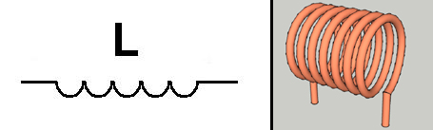
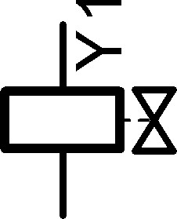
Réponse 13 :
V1
Ω2
V3
Ω4
Ω1
V2
λ
-
+
F05-10A
F01-30A
F10-7,5A
1
2
3
4
5
6
7
8
9
M
M
Ne
NeVe
RsVe
RsNe
1
RsBi
22
NeVi
RsGi
34 32
NeVe
+
-
Bl
NeVe
12 11 7
VeBl
AzNe
6
RsBi
Rs
RsNe
Rs
RsVe
RsVe
9
Ω3

Réponse 14 : Tableau de diagnostic
A | B | C | D | E
Type de contrôle | Appareil de contrôle | Conditions de contrôle  (action à faire pour réaliser la mesure) | Points de contrôle ou de mesures  (emplacement des cordons de mesures) | Valeurs constructeur  (Valeurs attendues)
Vérification du circuit primaire bobine H.T.
Continuité des fusibles n°5 et 10 | Ohmmètre | Fusible débranché | Entre les bornes du fusible | 0 ohm
Tension à l’enroulement primaire de la bobine H.T | Voltmètre | Commuter sur « ON »  Connecteur de la bobine H.T. débranché | Entre le câble noir-vert du connecteur de la bobine H.T. et la masse | < 12 V  pendant 2 secondes
Continuité du câble rouge-noir | Ohmmètre | Centrale (MIU) et connecteur débranchés | Entre la broche 1 de la centrale (MIU) et le connecteur de la bobine H.T. | 0 ohm
Continuité du câble noir-vert | Ohmmètre | Connecteur de la bobine H.T. et relais des charges débranché | Entre le connecteur de la bobine H.T. et le support du relais des charges | 0 ohm

Réponse 15 :
Entrées Sorties
Tension batterie | → | Centrale  électronique (MIU) | → | Compte tours
Contacteur à clé et | → | Centrale  électronique (MIU) | → | Bobine d’allumage H.T
Coupe circuit |  | Centrale  électronique (MIU)
Capteur de basculement | → | Centrale  électronique (MIU) | → | Témoin ou DEL de l’anti démarrage
Bouton de démarrage | → | Centrale  électronique (MIU) | → | Relais de l’électro ventilateur.
Capteur température moteur | → | Centrale  électronique (MIU) | → | Relais des charges injection
ou Capteur température eau |  | Centrale  électronique (MIU)
Sonde lambda | → | Centrale  électronique (MIU) | → | Témoin anomalie injection moteur
Capteur régime moteur | → | Centrale  électronique (MIU) | → | Injecteur
Antenne anti démarrage | → | Centrale  électronique (MIU)

Connecteur/Prise diagnostic

Réponse 16 :

λ
-
+
F05-10A
F01-30A
F10-7,5A
1
2
3
4
5
6
7
8
9
M
M
Ne
NeVe
RsVe
RsNe
1
RsBi
22
NeVi
RsGi
34 32
NeVe
+
-
Bl
NeVe
12 11 7
VeBl
AzNe
6
RsBi
Rs
RsNe
Rs
RsVe
RsVe
9

Réponse 17 :
Retenir les impuretés
A2
Aspirer et refouler le carburant
A1

...Maintenir....

..la pression..

...constante...

A3
Doser et pulvériser le carburant
A4
Energie électrique
Pompe
Régulateur de pression
Injecteur
Essence dosée et pulvérisée
Retour essence vers le réservoir
Filtre
A0
Essence à la pression atmosphérique
Circuit hydraulique du système d’injection

NB : A3 Maintenir la pression ou toutes autres réponses correspondantes à la fonction du régulateur de pression

Réponse 18 et réponse 19 :
A : Ensemble immergé dans le réservoir

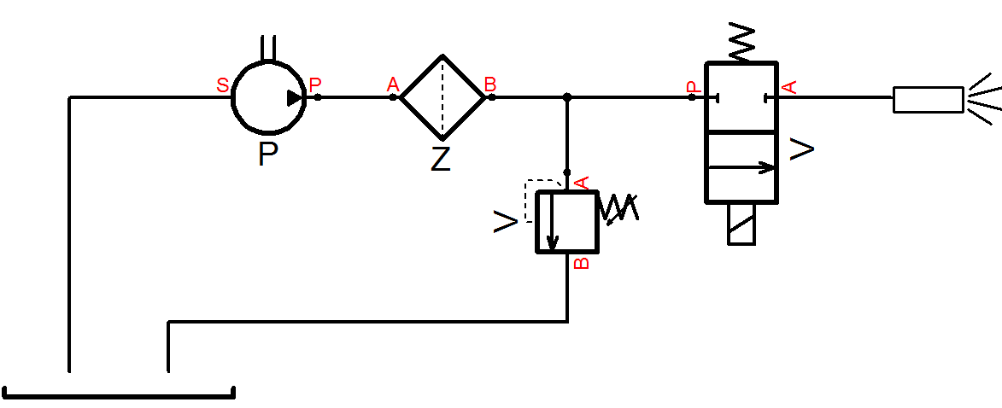
P

Réponse 20 :
Vérifier s'il n'y a pas de flammes nues, ne pas fumée, éviter les éclaboussures dans les yeux

Réponse 21 :
Contrôle de la pression d’essence :
Débrancher le tuyau de refoulement entre la pompe et l'injecteur.
⇓
Mettre en place le manomètre sur le conduit de refoulement.
⇓
Vérifier la tension batterie.
⇓
Commutateur à clé sur ON. Appuyer sur le bouton de démarrage.
⇓
Relever la valeur de la pression
Contrôle du débit de la pompe :
Débrancher le tuyau du manomètre de l'injecteur.
⇓
Préparer un récipient gradué.
⇓
Faire tourner la pompe.
⇓
Étrangler le tuyau de carburant.
⇓
Stabiliser la pression d’essence.
⇓
Mesurer le débit la pompe pendant 15 s.

Réponse 22 :
Matériel nécessaire pour réaliser les contrôles du circuit hydraulique
020480Y Kit de contrôle de la pression d'essence
Voltmètre
Récipient gradué 1 L
020680Y Ordinateur de poche ou Instrument de diagnostic
Paire de pinces à becs longs
Montre ou chronomètre

Réponse 23 :
 | Valeurs références | Valeurs mesurées | Correcte | Non correcte
Pression d’essence: | 2,5 bars | 1,5 bar |  | X
Débit d’essence/15s : | 110 cm³ | 85 cm³ |  | X

Réponse 24 :
 | Alimentation électrique |  |  |  | Alimentation en carburant |  | Système d'allumage

Fusible grillé |  |  | Pompe à essence |  |  | Capuchon blindé

 | Tension batterie |  |  | Tuyau bouché

Connecteurs |  |  | Régulateur de pression |  |  |  | Bobine H.T

Masse au cadre

Relais |  |  |  | Filtre à essence |  | Bougie défectueuse

Panne moteur
 |  | Moteur pas à pas |  |  |  |  |  | Capteur de position du papillon des gaz

Circuit by-pass |  | Calage de la distribution

Filtre à air

 | Circuit d'admission |  |  |  | Autres

Réponse 25 :
- Le numéro du cadre
- Le numéro du moteur

II. PRÉPARATION DE LA MAINTENANCE PRÉVENTIVE
Réponse 26 et 27 :
Bon de commande | Ordre de réparation N° |  |  | 18-686
Pièces / éléments |  | Quantité | Référence
Courroie de transmission |  | 1 | 82941R
Rouleaux du variateur (ou galets) |  | 6 | 849480
Patins de glissement |  | 3 | 843028
Ensemble pompe-régulateur-filtre |  | 1 | 640518
Joint d’ensemble pompe |  | 1 | 576542
Bougie |  | 1 | NGK CR8EKB
Filtre à huile moteur |  | 1 | 82635R
Consommables |  | Quantité | Référence
Huile moteur |  | 1,2 l | SAE 5W-40
Huile moyeu |  | 0,8 l | SAE 80W/90
Attention : en fonction de l’année de diffusion de ce sujet, le liquide de refroidissement* et le liquide de freins* peuvent être nommés (* liquides à remplacer tous les 2 ans).

Réponse 28 :
Carter transmission,
Convoyeur d’air,
Demie-poulie motrice fixe

Réponse 29 :
Outillage spécifique | Référence
Clé de blocage de la poulie motrice | 020626Y008
Douille adaptatrice

Réponse 30 :
Pièces / éléments | Couple de serrage (en N.m)
Écrou de la poulie motrice | 75
Vis du couvercle de la transmission | 11
Écrou de l'axe de la poulie entraînée | 54
Vis de couvercle moyeu AR | 24

